Waldbaden und Waldtherapie in Bad Füssing:
Der Wohlfühlort Wald als neue,
natürliche „Quelle der Gesundheit“

Start für ein Pilotprojekt: Europas beliebtestes Heilbad Bad Füssing setzt künftig neben dem legendären Heilwasser, das den Ort an der bayerisch-österreichischen Grenze berühmt gemacht hat, auf den Wald als „natürliches Heilmittel“ für alle Sinne — mit Waldmeditationen, Waldtherapien für Körper, Geist und Seele und vielem mehr.

Bad Füssing – Es ist vielfach bewiesen: Wer in den Wald eintaucht, tut etwas für seine Gesundheit. Draußen sein, die Atmosphäre des Waldes auf sich wirken lassen und der Stille zu lauschen, hat eine beruhigende Wirkung und hilft, schneller zu regenerieren. Europas Kurort Nummer 1 will den Kur- und Heilwald – neben dem Thermalwasser – künftig zur zweiten „Quelle der Gesundheit“ erlebbar machen sowie spezielle Outdoor-Therapieangebote und das Heilwasser zu ganzheitlichen Gesundheitserlebnissen kombinieren. Erste Angebote starten bereits jetzt im Mai.

Ein Wald kann viele positive Wirkungen entfalten
Der Wald als natürliches Heilmittel stärkt und verbessert die Gesundheit: Saubere Luft, ausgeglichene Temperaturen, angenehme Luftfeuchte, Schutz vor UV-Strahlung, sanftes Waldlicht und ein reichhaltiges natürliches Mikrobiom tragen zu einer positiven Gesundheitswirkung bei. Viele Wirkungen sind auch wissenschaftlich nachgewiesen: Dazu gehört die Entlastung der Atemwege genauso wie die Regulierung des Blutdrucks und Senkung der Herzfrequenz, die Stärkung der Herz-Kreislauf-Gesundheit, ein besserer Schlaf oder auch ein positiver Effekt auf die Stimmung und die Verbesserung von Konzentration und Kreativität.

Bad Füssing, mit mehr als zwei Millionen Übernachtungen jährlich der gästestärkste Kurort auf dem Kontinent, überrascht mit schier unendlichen Möglichkeiten, bei einem Waldbad Balance und Ruhe zu finden oder auch bei einer Waldmeditation die Sorgen des Alltags weit hinter sich zu lassen.

Auch deshalb ist Bad Füssing Teil des vom Bayerischen Heilbäder-Verband initiierten Pilotprojekts „Wald und Gesundheit“. „Ziel des Projektes ist es, Kriterien für Kur- und Heilwälder zu entwickeln, Waldgesundheitstrainer und -therapeuten auszubilden und individuelle, für die Orte maßgeschneiderte, Präventions-, Therapie- und Rehabilitationsangebote in Verbindung mit dem Kur- und Heilwald zu entwickeln“, sagt die Bad Füssinger Kur- & Tourismusmanagerin Daniela Leipelt.

Der Bayerische Heilbäder-Verband ist bei diesem Projekt Partner des Bayerischen Wirtschaftsministeriums. Geleitet wird das Projekt vom Lehrstuhl für Public Health und Versorgungsforschung der Ludwig-Maximilians-Universität München. „Wir erwarten Ende Juni dieses Jahres die Zertifizierung für unseren Heilwald und wollen die Themen und Angebote Waldbaden und Waldgesundheit in den Fokus rücken“, so Daniela Leipelt. Als „Heilwald“ wird Europas Kurort Nummer 1 dann ein Gütesiegel tragen, das den Wald nicht nur zum Wohlfühl-, sondern auch zum Therapie-Ort und zum Therapie-Baustein macht. Erarbeitet hat die für Kur- und Heilwälder geltenden strengen Qualitätskriterien der Deutsche Forst-Zertifizierungsrat.

Gästewünsche nach Echtheit, Ursprünglichkeit und
Natürlichkeit werden erfüllt
Warum tut der Wald so gut? „Wald und Naturlandschaften sind Kraftquellen für Entschleunigung und Regeneration“, sagt Gerhard Winklhofer, der Leiter des Bad Füssinger Gesundheit ServiceCenters. „Wir Menschen sehnen uns nach Abstand vom Alltag, nach Kraftquellen in der Natur zum Auftanken“, weiß er. Der Wunsch, mit Echtem, Ursprünglichem, Natürlichem in Kontakt zu treten, ist groß. Natur- und Walderfahrungen seien aus Urzeiten in uns Menschen verankert.

Bekannt ist: Die Schnelllebigkeit unserer Zeit, die Zivilisationsauswirkungen, der naturferne Alltag und Mangel an Natur-Zeit beeinträchtigen viele Menschen. Hier könne gerade der Wald als „natürliches Heilmittel“ das Bedürfnis nach authentischem Natur-Erleben erfüllen. „Naturverbundenheit und Wohlbefinden verstärken sich wechselseitig“, so Winklhofer.
Wer sich stark mit der Natur verbunden fühlt, sei auch glücklicher. „Die Natur und der Wald bieten hierzu die besten Rahmenbedingungen, um die eigenen Sinne wieder zu aktivieren und mit sich selbst in Kontakt zu kommen.“

Der Kurwald wird als Heilwald zum
Therapie- und Erlebnisraum in der Natur
Speziell ausgebildete Waldtherapeutinnen und Waldgesundheitstrainer begleiten die Bad Füssinger Gäste künftig auf dem Weg zu Regeneration, Entspannung und neuer Gesundheit. Waldtherapie heißt dabei, dass Bad Füssing die Kraft des Walds als Quelle der Gesundheit auch, medizinisch fundiert, indikationsbezogen erlebbar macht. Dazu zählen beispielsweise Bewegungsübungen, Achtsamkeitsübungen, aber auch Übungen für die Sinne und Atemübungen. Vorgesehen im Mai sind unter anderem ein „Spaziergang für die Sinne“ durch den Kur- und Heilwald Bad Füssing und eine Veranstaltung unter der Überschrift „Achtsamkeit im Wald“.

Eine derjenigen, die die Teilnehmer auf der „gesunden Reise“ in den Bad Füssinger Wald künftig begleiten wird, ist – neben Doris Jägernitz – Franziska Solger-Heinz. Sie ist staatlich anerkannte Erzieherin, Gesundheitspädagogin, Wirtschafts- und Organisationspsychologin – und seit kurzem auch Waldtherapeutin. „Unsere Angebote werden speziell auf die Gäste abgestimmt, damit sie optimal und individuell auf Körper und den Geist wirken können“, berichtet die 42-Jährige.

Mehr Informationen unter: www.badfuessing.com/waldbaden

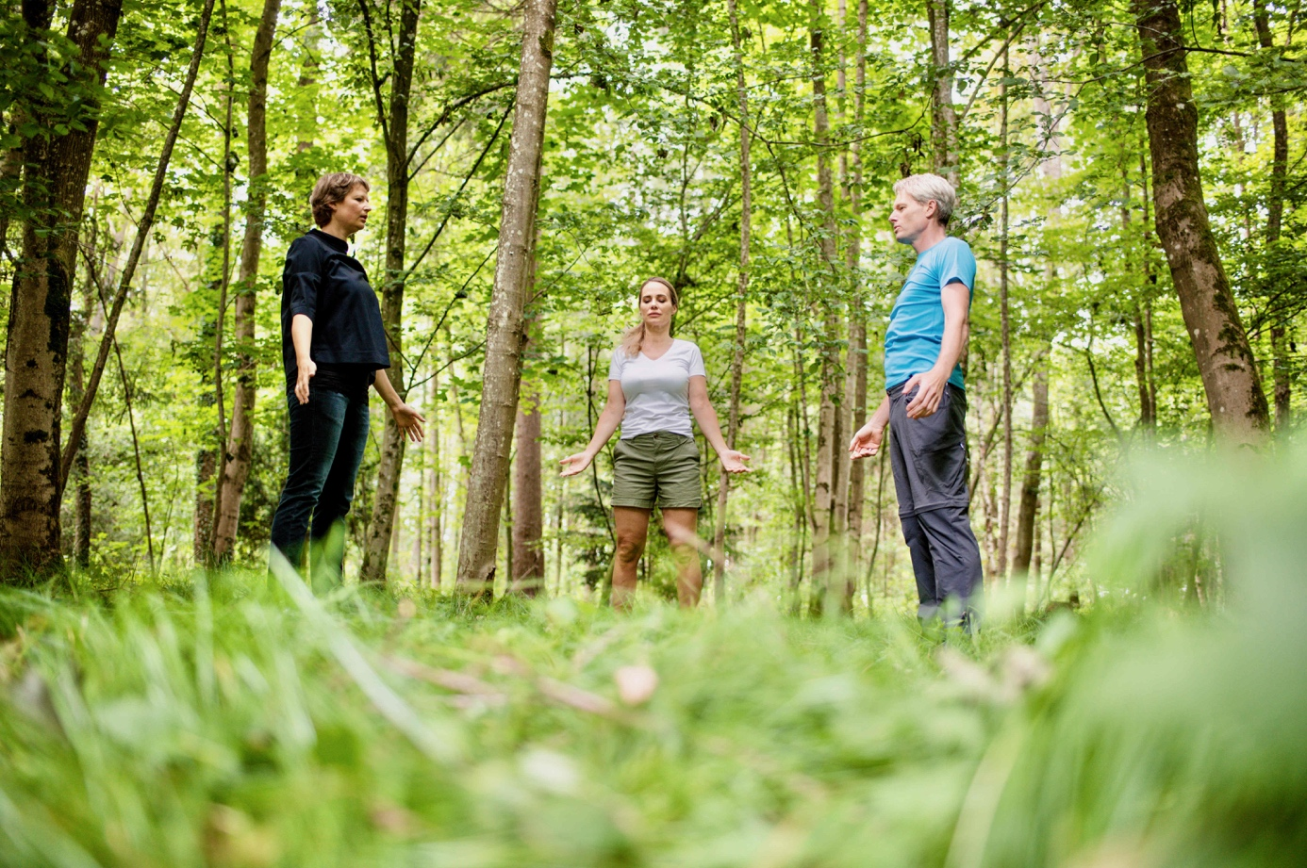

Die Schnelllebigkeit unserer Zeit, die Zivilisationsauswirkungen, der naturferne Alltag und Mangel an Natur-Zeit beeinträchtigen viele Menschen. Hier könne gerade der Wald als „natürliches Heilmittel“ das Bedürfnis nach authentischem Natur-Erleben erfüllen. Foto: Kur- & GästeService Bad Füssing/Leonie Lorenz

Hinweis für die Redaktion:
Diese Fotos und weitere Pressetexte und attraktive Pressebilder aus und über Bad Füssing zum kostenfreien Download und zur honorarfreien Nutzung in Druckqualität im Internet unter: http://badfuessing.newswork.de

